CURRICULUM vitae
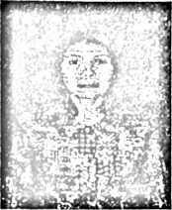
Alfrida Kaele Gampa lahir
^{dl} Buntao’ pada tanggal 25
Desember 1969. Anak pertama dari lima bersaudara. Lahir
dari pasangan Luther Lepong (ayah) dan Martha Biring (Ibu)
yang sehari di panggil mama Eka.
Riwayat Pendidikan
- 1976 masuk SDN 70 Buntuampang dan Tamat Tahun 1982
- 1982 masuk SMP Negeri I Buntao’ dan Tamat Tahun 1985
- 1985 masuk PGA Rantepao dan Tamat Tahun 1988
- 2006 masuk STAKN Toraja dan Tamat Tahun 2011
i
54

